77
CURRICULUM VITAE
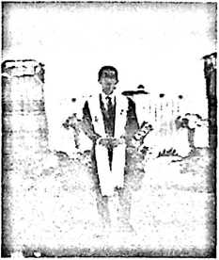
Musa Masing, Paling akrab dipanggil Musa, adalah
anak ke-6 (Terakhir) dari Pasangan Alm. Lomo Sempa
dan Sukka lahir di Buntu Limbong pada tanggal 03
Maret 1992. Semasa kecil penulis (Musa) tinggal dan
menetap di Gandangbatu Timur, Lembang Buntu
Tabang Kecamatan Gandangbatu Sillanan. Adapun
jenjang pendidikan yang pernah penulis lalui adalah
sebagai berikut:
- SDN No 139 Tampapute masuk tahun 1998 dan Tamat tahun 2004
- SMP Negeri 2 Mengkendek Masuk tahun 2004 Tamat 2007
- SM A Negeri 2 Mengkendek Masuk tahun 2007 Tamat tahun 2010
- Sekolah Tinggi Agama Kristen Negeri (STAKN) Toraja masuk tahun
2012 selesai tahun 2016
Sebelum masuk kuliah (Antara tahun 2010-2012) penulis sempat menganggur
karena dengan pertimbangan biaya tetapi dngan sebuah tekad dan niat yang
besar dengan pertolongan Tuhan, penulis kembali melajutkan studi di Tahun
2012 dengan biaya “Beasiswa Miskin Berprestasi”
Adapun beberapa pengalaman Organisasi penulis yaitu
- Menjadi ketua bidang Kaderisasi dan Organisasi PPGT Klasis
Gandangbatu periode 2014-2017
- Menjadi Sekretaris SMGT Klasis Gandangbatu mulai tahun 2012-
sekarang (2 Periode)
- Anggota Bidang Kesejahteraan Mahasiswa pada BEM STAKN Toraja
tahun 2015
- Anggota bidang pembinaan dan pelayanan keluar BEM STAKN Toraja
tahun 2016
- Menjadi beberapa pemateri dalam pembinaan Guru Sekolah Minggu
dalam lingkup Klasis Gandangbatu

